**Atividade de presença 06**

**Uma Entidade Associativa ocorre em relacionamentos n:n.**

**Pede-se:**

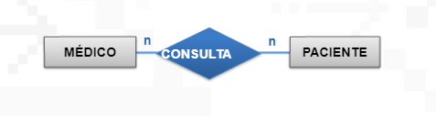**a) Demonstre uma Entidade Associativa e descreva seus atributos.**

Adicionar a informação de que medicamentos foram prescritos em uma consulta.

Vários médicos podem prescrever medicamentos para vários pacientes, e vários pacientes podem receber prescrição de medicamentos de vários médicos.